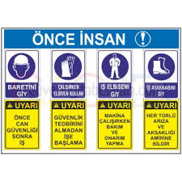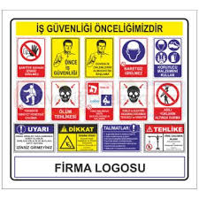

**1-İŞ YAPILACAK ALANDA İŞ GÜVENLİĞİ SAĞLANMASI**

İşlem yapacak kişi yâda kişiler, çalışacağı iş ile ilgili mesleki ehliyeti olan, sigortalı, iş güvenlik eğitimi almış (baret, eldiven, işe uygun elbise, maske, gözlük vb.) bağlı olduğu kurum veya firma bilgisi dâhilinde, yalnız (tek kişi olarak) çalışmamak üzere, iş planını yazılı olarak kurum amirine ya da firmasına bildirecek ve çalışma mahalli ile ilgili çalışma ortamının çalışılabilir olduğunu tespit etmiş olmak şartı ile; yapacağı işlere başlayacaktır. Gerekirse teknik müdürlükten çalışma alanının projelerini isteyerek aynı işlemin başka alanlarda unutulmasını önleyecektir.

**2-İŞE BAŞLAMA FORMU DOLDURULMASI**

**3-PERİYODİK BAKIMDA HANGİ DÖNEM OLDUĞU FORMDA BELİRTİLMELİ**

**4-YAPILACAK İŞLEMLERDE ÖNCESİ VE SONRASINDA, RESİM, VİDEO, KAMERA ÇEKİLEREK, GEREKLİ RAPORLAR TUTULARAK DOSYA HALİNE GETİRİLMELİDİR.**

**5-İŞ VE İŞLEM DETAYLARI**

* Ziyaretçi yoğunluğundan otoparkların haricinde çamlık alanlara tretuvarlarında aşarak araç parkları yapıldığından genellikle bordür ve taşlar bozulmaktadır. Ayda bir kontrollerinin yapılması gerekmektedir.
* Yürüme yollarında genellikle çim ve çiçek üzerlerine basarak resim çekinildiğinden noktasal çim ve çiçek bozulmaları görülmektedir. Gerekli iyileştirmenin 10 (on) günde bir yapılması gerekmektedir.
* Ağaçlık alanlarda piknik benzeri gruplaşarak oturmalar görülmektedir. Ya çöpler olduğu yerde bırakılmakta ya da tehlikeli mevsimde sigara izmarit ve ateşlerin bırakılarak gidilebiliyor. Günün belli saatlerinde devriye gezdirilmesi gerekmektedir. Abide batı tarafındaki otobüs duraklarına inen patika yol gerekli korkuluk ve trabzan bakımları 10 (on) günde bir kontrol edilmelidir.
* Ağaçlık alan çok büyük olduğundan serbest bölgelerden ziyaretçi girdiği ve çıktıkları görülmektedir. Mümkün olduğu kadar genel alanlara yönlendirilmeleri dikkat edilmelidir.

**6-İŞ BİTİRME FORMUNU DOLDURULMASI**

**7- EDİNİLEN BİLGİ VE NOTLARIN GEREKLİ ARŞİVE VERİLMESİ**

ORHAN PEKDEMİR